DAFTAR PUSTAKA
Agustiarini, V., & Permata Wijaya, D. (2021). Isolasi dan Aktivitas Antibakteri Jamur Endofit Pada Mangrove Sonneratia Alba Dari Tanjung Carat Kabupaten Banyuasin Sumatera Selatan. Jurnal Penelitian Sains, 21(3), 163–167.
Agustina, E., Andiarna, F., Hidayati, I., & Kartika, V. F. (2021). Uji aktivitas antijamur ekstrak black garlic terhadap pertumbuhan jamur Candida albicans. Bioma : Jurnal Ilmiah Biologi, 10(2), 143–157.
Akasia, A. I., Nurweda Putra, I. D. N., & Giri Putra, I. N. (2021). Skrining Fitokimia Ekstrak Daun Mangrove Rhizophora mucronata dan Rhizophora apiculata yang Dikoleksi dari Kawasan Mangrove Desa Tuban, Bali. Journal of Marine Research and Technology, 4(1), 16.
Anggraeni Putri, P., Chatri, M., Advinda, L., & Violita. (2023). Characteristics of Saponin Secondary Metabolite Compounds in Plants Karakteristik Saponin Senyawa Metabolit Sekunder pada Tumbuhan. Serambi Biologi, 8(2), 251–258.
Aprilyanie, I., Handayani, V., & Syarif, R. A. (2023). Uji Toksisitas Ekstrak Kulit Buah Tanaman Jeruk Purut ( Citrus hystrix DC .) Dengan Menggunakan Metode Brine Shrimp Lethality Test ( BSLT ). Makassar Natural Product Journal, 1(1), 1–9.
Arifin, B., & Ibrahim, S. (2018). Struktur, Bioaktivitas Dan Antioksidan Flavonoid. Jurnal Zarah, 6(1), 21–29.
Ariska Damanik, D., & Pandia, S. (2019). Ekstraksi Pektin dari Limbah Kulit Jeruk (Citrus sinensis) dengan Metode Ekstraksi Gelombang Ultrasonik Menggunakan Pelarut Asam Klorida (HCl). Jurnal Teknik Kimia USU, 8(2), 85–89.
Azhar, S. F., Y, K. M., & Kodir, R. A. (2021). Pengaruh Waktu Aging dan Metode Ekstraksi terhadap Aktivitas Antioksidan Black Garlic yang Dibandingkan dengan Bawang Putih (Allium sativum L.). Jurnal Riset Farmasi, 1(1), 16–23.
Charisma, A.M. (2019) Buku ajar Mikologi. Penerbit Airlangga University Press. Surabaya.
Cho, S. N., Chatterjee, D., & Brennan, P. J. (1986). A simplified serological test for leprosy based on a 3,6-di-O-methylglucose-containing synthetic antigen. American Journal of Tropical Medicine and Hygiene, 35(1), 167–172.
Depkes RI. (1979). Farmakope Indonesi Edisi III. Departemen Kesehatan RI.
Depkes RI. (1979). Materia Medika Indonesia. Jilid ketiga. Jakarta : Departemen Kesehatan RI.
Depkes RI. (1989). Materia Medika Indonesia. Jilid kelima. Jakarta : Departemen Kesehatan RI. hal 540-541.
Depkes RI. (2020) Farmakope Indonesia Edisi VI. Departemen Kesehatan RI.
Handaratri, A., & Yuniati, Y. (2019). Kajian Ekstraksi Antosianin dari Buah Murbei dengan Metode Sonikasi dan Microwave. Reka Buana : Jurnal Ilmiah Teknik Sipil Dan Teknik Kimia, 4(1), 63.
Harliananda, N., Halimatussakdiah, & Amna, U. (2019). Analisis Kualitatif Senyawa Metabolit Sekunder Daun Betadin (Jatropha multifida L.). Quimica: Jurnal Kimia Sains Dan Terapan, 1(1), 5–10.
Hendra Gunawan, D., Negeri Pontianak, P., Teknologi Pertanian dan Administrasi Bisnis, J., Jenderal Ahmad Yani Pontianak, J., & Barat, K. (2018). Decreasing Saponin Compounds on Aloe Vera Gelwith Boiling and Steaming. Jurnal Teknologi Pangan, 9(1), 2597–436.
Herawati, M., Deviyanti, S., & Ferhad, A. (2021). The Antifungal Potential of Stevia rebaudiana Bertoni Leaf Extract Against Candida albicans. Journal of Indonesia Dental Association, 4(1), 55–60.
Hidayah, H., Fatmawati, F., Khairunnisa, J., & Putri, M. H. (2023). Aktivitas Triterpenoid Sebagai Senyawa Antikanker. Journal Of Social Science Research, 3(2), 10168–10183.
Hidayatunnikmah, N., Latifah, A., Cahya Rosyida, D. A., & Safitri, S. D. (2022). Aktivitas Antimikroba Ekstrak Daun Mulberry (Morus Rubra L) Terhadap Penghambatan Pertumbuhan Jamur Candida Albicans-In Vitro. Jik Jurnal Ilmu Kesehatan, 6(1), 175.
Hidjrawan Yusi. (2018). Identifikasi Senyawa Tanin pada Daun Belimbing Wuluh (Averrhoa bilimbi L.)No Title. Jurusan Teknik Industri, 4(2), 78–82.
Hujjatusnaini, Noor and Indah, Bunga and Afitri, Emeilia and Widyastuti, Ratih and Ardiansyah, Ardiansyah (2021) Buku Referensi Ekstraksi.
Irawati, L., Suryadarma, I., & Suhartini, S. (2017). Pengaruh Pemberian Ekstrak Batang Jarak Cina (Jatropha multifida Linn) Sebagai Pestisida Nabati Pengendali Hama Plutella xylostella Pada Tanaman Sawi (Brassica juncea L.). Kingdom (The Journal of Biological Studies), 6(6), 385–391.
Ismail, I., & Budayawan, K. (2022). Rancang Bangun Alat Ukur Kadar Larutan Gula Menggunakan Radiasi Gelombang Mikro. Voteteknika (Vocational Teknik Elektronika Dan Informatika), 10(1), 20.
Juriah, S., & Sari, W. puspa. (2021). Jurnal “ Analis Kesehatan Sains .” Core.Ac.Uk, 10(2), 8–12.
Kautsari, S. N., Humaedi, A., Wijayanti, D. R., & Safaat, M. (2021). Kadar Total Fenol dan Flavonoid Ekstrak Temu Kunci (Boesenbergia pandurata) Melalui Metode Ekstraksi Microwave. ALCHEMY Jurnal Penelitian Kimia, 17(1), 96.
Katzung, B. G,. 2004. farmakologi Dasar dan Klinik. Edisi VIII. Buku 3. Basic and Clinical Pharmacology Eight Edition Alih bahasa oleh Bagian Farmakologi Fakultas kedokteran Universitas Airlangga. Jakarta: Salemba Medika.
Kinasih, L. K., Idamawati Nababan, Suci Erawati, & Rouli Natasia M Simanjuntak. (2021). Effectivity of Jatropha multifida L. Leaves Extract as Antibacterial on Streptococcus mutans using In Vitro Testing Methods. Biomedical Journal of Indonesia, 7(2), 415–421.
Kristanti, Y., Widarta, I. W. R., & Permana, I. D. G. M. (2019). Pengaruh Waktu Ekstraksi Dan Konsentrasi Etanol Menggunakan Metode Microwave Assisted Ekstraktion (MAE) Terhadap Aktivitas Antioksidan Ekstrak Rambut Jagung (Zea mays L.). Jurnal Ilmu Dan Teknologi Pangan (ITEPA), 8(1), 94.
Lamadjido, S. R., Umrah, U., & Jamaluddin, J. (2019). Formulasi dan Analisis Nilai Gizi Bakso Kotak dari Jamur Tiram Putih (Pleurotus Ostreatus). Jurnal Farmasi Galenika (Galenika Journal of Pharmacy) (e-Journal), 5(2), 166–174.
Listina, O., Cahyanta, A. N., Rejeki, D. S., & Putrawan, F. S. (2023). Aktivitas Anti Jamur Senyawa Bioaktif Ekstrak Etil Asetat dan Metanol Daun Jeruk Purut (Cytrus Hystrix) terhadap Candida Albican. Jurnal Penelitian Ilmu Kesehatan, 1(1), 1–9.
Llompart, M., Celeiro, M., & Dagnac, T. (2019). Microwave-assisted extraction of pharmaceuticals, personal care products and industrial contaminants in the environment. TrAC - Trends in Analytical Chemistry, 116, 136–150.
Luviana, A., Putri, A., Alatif, I. A., Nurulgina, R., Permatasari, R. P., Sihombing, R. P., & Paramitha, T. (2023). Pengaruh Pelarut dan Daya Microwave terhadap Hasil Ekstrak Daun Pepaya dengan Metode Microwave Assisted Extraction. Thw 14th Industrial Research Workshop and National Seminar, 213–217.
Mahreni, M. (2022). Separation of Mineral from Brown Algae Extract using Micro Filtration (MF) and Ultra Filtration (UF) Membrans – Review. Eksergi, 19(1), 20.
Maisarah, M., Chatri, M., & Advinda, L. (2023). Characteristics and Functions of Alkaloid Compounds as Antifungals in Plants. Jurnal Serambi Biologi, 8(2), 231–236.
Makhfirah, N., Fatimatuzzahra, C., Mardina, V., & Fanani Hakim, R. (2020). Pemanfaatan Bahan Alami Sebagi Upaya Penghambat Candida albicans Pada Rongga Mulut. Jurnal Jeumpa, 7(2), 400–413.
Maulana, R. N., Zulfa, F., & Setyaningsih, Y. (2020). Uji Efektivitas Ekstrak Kulit Pisang Ambon (Musa paradisiaca var. Sapientum L.) Terhadap Pertumbuhan. Seminar Nasional Riset Kedokteran (SENSORIK) 2020, 1(1), 1–7.
Muldianah, D., Nurdimayanthi, D. A., Rahmawati, D. S., & Fadhilah, H. (2021). Teknik Isolasi dan Identifikasi Senyawa Glikosida dari Berbagai Tanaman. PharmaCine : Journal of Pharmacy, Medical and Health Science, 2(1), 11–21.
Nur Safitri, A., & Qurrohman, M. T. (2022). PerbandinganPertumbuhan Jamur Candida albicans Pada Media Alami Jagung, Singkong Dan Ubi Jalar Kuning. Journal of Indonesian Medical Laboratory and Science (JoIMedLabS), 3(2), 97–107.
Nurul, A., Setiawan, I., Yusa, D., Trisna, D., Halisa, N., Ekawati, O., Umi, Y., & Fanya, Z. (2023). Tinjauan Artikel : Uji Mikrobiologi Article Review : Microbiologi Test. 12(2), 31–36.
Paramita, O., Kusumastuti, A., Hadiasmoro, M. A., & Sholeha, N. A. (2023). Pengaruh Blanching Pada Pembuatan Simplisia Kulit Buah Naga Merah. Bookchapter Alam Universitas Negeri Semarang, 3, 99–122.
Pujiastuti, E., & El’Zeba, D. (2021). Perbandingan Kadar Flavonoid Total Ekstrak Etanol 70% dan 96% Kulit Buah Naga Merah Hylocereus polyrhizus) Dengan Spektrofotometri. Cendekia Journal of Pharmacy, 5(1), 28–43.
Rahman, H. H., Anisa, N. R., & Wulandari, Y. M. (2021). Efektifitas Konsentrasi Pelarut Etanol pada Proses Ekstraksi Moringa Olifera Menggunakan Metode Microwave Assisted Extraction ( MAE ) Jurusan Teknik Kimia , Fakultas Teknologi Industri. 223–227.
Rendowaty, A., Djamaan, A., & Handayani, D. (2017). Waktu Kultivasi Optimal dan Aktivitas Antibakteri dari Ekstrak Etil Asetat Jamur Simbion Aspergillus unguis (WR8) dengan Haliclona fascigera. Jurnal Sains Farmasi & Klinis, 4(1), 49.
Ricky Febri M, & Yunilda Rosa. (2022). Aktivitas Metabolit Sekunder Ekstrak Etanol Umi Wortel (Daucus carota L.) Terhadap Jamur Candida albicans. Jurnal Kesehatan : Jurnal Ilmiah Multi Sciences, 12(01), 34–40.
Rieska Alfiah, R., Khotimah, S., & Turnip, M. (2015). Efektivitas Ekstrak Metanol Daun Sembung Rambat (Mikania micrantha Kunth) Terhadap Pertumbuhan Jamur Candida albicans. Protobiont Program Studi Biologi, Fakultas MIPA, Universitas Tanjungpura, Pontianak, 4(1), 52–57.
Risna, K., Musa, K. A. E., Ardianti, R., Dalimunthe, Y. A. S., & Abriyani, E. (2023). Analisis Kandungan Flavonoid Pada Ekstrak Tanaman dengan Menggunakan Spektrofotomoetri UV-VIS. Journal Of Social Science Research, 3(6), 5442–5453.
Riwanti, P., Izazih, F., & Amaliyah, A. (2018). Pengaruh Perbedaan Konsentrasi Etanol pada Kadar Flavonoid Total Ekstrak Etanol 50,70 dan 96% Sargassum polycystum dari Madura. Journal of Pharmaceutical-Care Anwar Medika, 2(2), 35–48.
Sari, D. K., & Sari, M. I. (2021). Karakteristik Karbon Aktif Dari Limbah Daun Nanas (Ananas comosus) Dengan Aktivator H3PO4 1M. Jurnal Teknik Patra Akademika, 12(01), 51–56.
Sari, N. K. Y., Permatasari, A. A. A. P., & Sumadewi, N. L. U. (2019). Uji Aktivitas Anti Fungi Ekstrak Daun Kamboja Putih (Plumeria acuminata) terhadap Pertumbuhan Jamur Candida albicans. Jurnal Media Sains, 3(1), 28–31.
Sari, P. K., Lukmayani, Y., Mulkiya, K., Farmasi, P., Matematika, F., Alam, P., & Bandung, U. I. (2022). Studi Literatur Pemanfaatan Jarak Cina ( Jatropha multifida L .) sebagai Antibakteri. 1103–1108.
Septiardi N, yaris, D. (2020). Efektivitas Getah Jarak Cina Terhadap Proliferasi Luka Pada Tikus Putih Jantan. 13(1), 46–56.
Silviani, I., Kurniawan, K., & Lestari, I. T. (2023). Uji Perbandingan Aktifitas Antioksidan Ekstrak Daun Kenikir ( Cosmos Caudatus Kunth ) Dan Daun Leunca ( Solanum Ningrum L ) Dengan Metode. Jurnal Ilmiah Global Farmasi, 27–35.
Simanjuntak, H. A., & Butar - Butar, M. (2019). Uji Aktivitas Antifungi Ekstrak Etanol Umbi Bawang Merah (Allium cepa L.) Terhadap Candida albicans Dan Pityrosporum ovale. Eksakta : Jurnal Penelitian Dan Pembelajaran MIPA, 4(2), 91.
Solekha Rofiatun, Setiyowati Ika, P. A., Nugraha, D. A., & Rachmadani, K. A. (2021). Uji Ketahanan Dan Total Alkaloid Tembakau (Nicotiana tabaccum) Setelah Infeksi Ralstolnia solanacearum. Best Journal (Biology Education Science & Technology), 4(1), 19–24.
Suhartati, T. (2017). Dasar-Dasar Spektrofotometri Uv-Vis Dan Spektrometri Massa Untuk Penentuan Struktur Senyawa Organik.
Sundarwati, D. (2019). Aplikasi Pemanfaatan Daun Pepaya (Carica Papaya) Sebagai Biolarvasida Terhadap Larva Aedes Aegypti.
Suryani, Y., Taupiqurrahman, O., & Yuni, K. (2020). Mikologi.
Susila Ningsih, I., Chatri, M., & Advinda, L. (2023). Flavonoid Active Compounds Found In Plants Senyawa Aktif Flavonoid yang Terdapat Pada Tumbuhan. Serambi Biologi, 8(2), 2023.
Susiloningrum, D., & Mugita Sari, D. E. (2021). Uji Aktivitas Antioksidan Dan Penetapan Kadar Flavonoid Total Ekstrak Temu Mangga ( Curcuma Mangga Valeton & Zijp ) Dengan Variasi Konsentrasi Pelarut. Cendekia Journal of Pharmacy, 5(2), 117–127.
Thompson, D. S., Carlisle, P. L., & Kadosh, D. (2019). Coevolution of morphology and virulence in Candida species. Eukaryotic Cell, 10(9), 1173–1182.
Wadli, & Hasdar, M. (2021). Ekstraksi Beras Hitam Sirampog Berbantu Gelombang Mikro (Microwave Assisted Extraction (Mae)). Jurnal Pengolahan Pangan, 6(2), 49–53.
Wöstemeyer, J., Schimek, C., & Siegmund, L. (2021). Grundpraktikum Mikrobiologie. Grundpraktikum Mikrobiologie.
Yasa, I. G. T., Putra, N. K., & Wiadnyani, A. A. I. S. (2019). Pengaruh Konsentrasi Etanol Terhadap Aktivitas Antioksidan Ekstrak Daun Sirih Merah (Piper crocatum Ruitz & Pav) Menggunakan Metode Microwave Assisted Extraction (MAE). Jurnal Ilmu Dan Teknologi Pangan (ITEPA), 8(3), 278.
Yeti, A., & Yuniarti, R. (2021). Penetapan Kadar Flavonoid Total Ekstrak Etanol Herba Rumput Bambu (Lopatherum gracile Brongn.) Dengan Metode Spektrofotometri Visible. Farmasainkes: Jurnal Farmasi, Sains, Dan Kesehatan, 1(1), 11–19.

Lampiran 1. Surat Determinasi Daun Jarak Cina
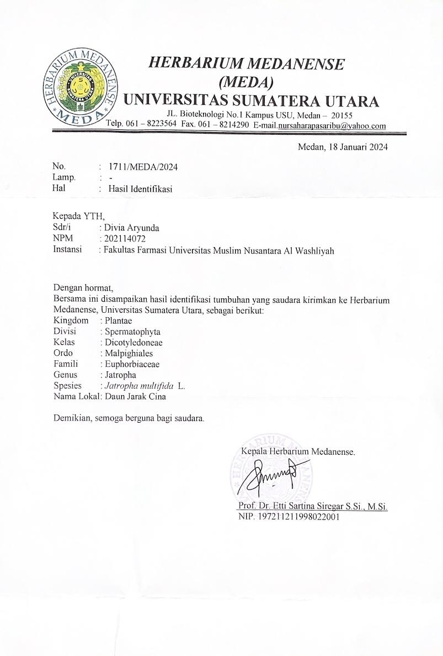

Lampiran 2. Bagan Alir Pembuatan Serbuk Simplisia (Jatropha multifida L.)
Daun Jarak Cina segar 6000 g
Disortasi basah
Dicuci dengan air mengalir
Ditiriskan
Dikeringkan didalam lemari pengering
Ditimbang

Berat kering daun jarak cina 1600 g
Dipotong kecil - kecil
Dihaluskan menggunakan blender
Diayak dengan ayakan ukuran mesh
Disimpan dalam wadah tertutup rapat

Serbuk simplisia 1300 g

Karekteristik simplisia
Microwave assisted extraction
Maserasi

Lampiran 3. Bagan Alir Pembuatan Ekstrak Etanol (Jatropha multifida L.) Secara Maserasi

Serbuk simplisia daun jarak cina

Ekstrak daun jarak cina
Disaring (maserat 2)
Dimaserasi dengan 3750 ml etanol selama 5 hari
Maserat daun jarak cina
Dikentalkan dengan cara diuapkan kembali pada waterbat suhu 60°C
Diuapkan menggunakan alat rotary evaporator pada suhu 50°C
Maserat 1 dan 2 di inap tuang selama 2 hari dengan suhu ruang dan terhindar dari cahaya
Disaring (maserat 1)
Sebanyak 500 g
Dimaserasi kembali ampas dengan 1250 ml

Lampiran 4. Bagan Alir Pembuatan Ekstrak Etanol (Jatropha multifida L.) secara microwave-assisted extraction

Serbuk simplisia daun jarak cina

Sebanyak 500 g
Dimasukkan dalam labu alas bulat dengan 5000 ml pelarut etanol

Di ekstraksi dengan microwave selama 8 menit dan 450 watt

Disaring

Maserat daun jarak cina
Diuapkan menggunakan alat rotary evaporator pada suhu 50°C
Dikentalkan dengan cara diuapkan kembali pada waterbat suhu 60°C

Ekstrak daun jarak cina

Lampiran 5. Bagan Alir Penentuan Panjang Gelombang Maksimum Kuersetin
Dibaca serapan pada panjang gelombang 431 nm
Ditambahkan Etanol sampai tanda batas
Ditambahkan 2,8 ml Aquasest
Ditambahkan 0,1 ml Natrium asetat 1M
Ditambahkan 0,1 ml Aluminium (III) klorida 10%
Dipipet 0,6 ml dimasukkan kedalam labu tentukur 10 ml (C = 6 µg/ml)
LIB II ( C = 100 µg/ml)

Lampiran 6. Bagan Alir Operating Time
Ditambahkan Etanol sampai tanda batas
Ditambahkan 2,8 ml Aquasest
Ditambahkan 0,1 ml Natrium asetat 1M
Ditambahkan 0,1 ml Aluminium (III) klorida 10%
Dipipet 0,6 ml dimasukkan kedalam labu tentukur 10 ml (C = 6 µg/ml)
LIB II ( C = 100 µg/ml)

Diukur operating time kuersetun selama 60 menit pada panjang gelombang 431 nm

Lampiran 7. Bagan Alir Kurva Kalibrasi Kuersetin
LIB II ( C = 100 µg/ml)

Dipipet berurutan sesuai konsentrasi

1 ml
(C = 10 µg/ml)
0,3 ml
(C = 3 µg/ml)
0,4 ml
(C = 4 µg/ml)
0,8 ml
(C = 8 µg/ml)
0,6 ml
(C = 6 µg/ml)

Dipipet masing-masing masukan kedalam labu tentukur 10 ml

Ditambahkan 1,5 ml etanol, 0,1 ml AlCl3 10%, 0,1 ml Natrium asetat 1M dan 2,8 ml aquadest, dicukupkan dengan etanol sampai tanda batas

A = 0, 318
A = 0, 751
A = 0, 642
A = 0, 433
A = 0, 232
Diukur absorbansi dengan spektrofotometer UV-Vis pada panjang gelombang 438 nm

Lampiran 8. Bagan Alir Penetapan Kadar Flavonoid Total Ekstrak Etanol Daun Jarak Cina (Jatropha multifida L.)
0,025 g sampel

Dimasukkan kedalam labu tentukur 25 ml

Ditambahkan etanol sampai tanda batas

LIB I ( C = 1000 µg/ml)
Dipipet 1 ml lalu dimasukkan kedalam labu tentukur 10 ml

Ditambahkan 1,5 ml Etanol

Ditambahkan 0,1 ml Aluminium (III) klorida 10%
Ditambahkan 2,8 ml Aquasest
Ditambahkan 0,1 ml Natrium asetat 1M

Ditambahkan Etanol sampai tanda batas

Diukur serapannya pada panjang gelombang 431 nm

Lampiran 9. Bagan Alir Uji Aktivitas Antijamur Metode Difusi Cakram
Biakan Murni Jamur
Peremajaan jamur
Candida albicans

Disuspensi sampai setara Mc. Farland
Stok Kultur Jamur

Suspensi jamur
Media PDA
Dihomogenkan dengan cara digores zig-zag

Media PDA
Kertas cakram
Dicelupkan dalam
Ekstrak Daun
Jarak Cina
Diinkubasi dengan suhu 25°C – 28°C
Selama 2 x 24 jam

Media PDA

Diukur Zona Hambat

Lampiran 10. Pengolahan Simplisia

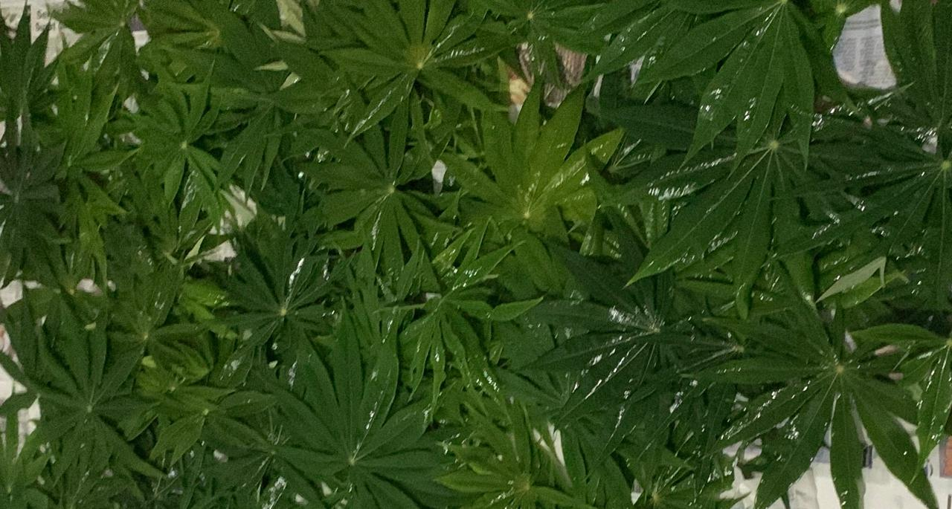
Daun Jarak Cina
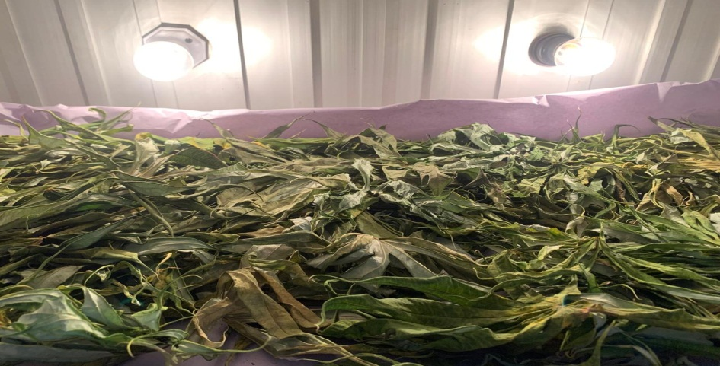
Proses Pengeringan Simplisia
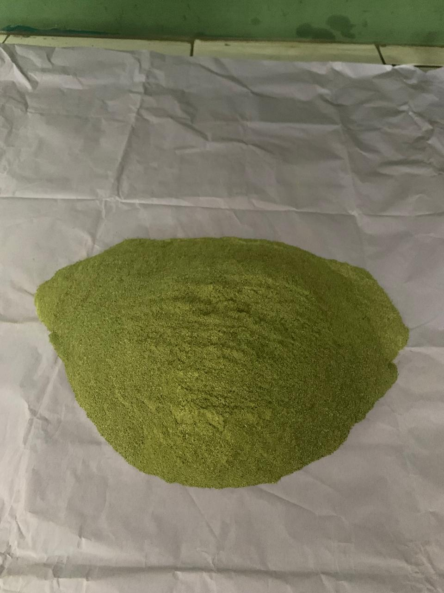
Serbuk Simplisia

Lampiran 11. Makroskopik Simplisia Daun Jarak Cina (Jatropha multifida L.)
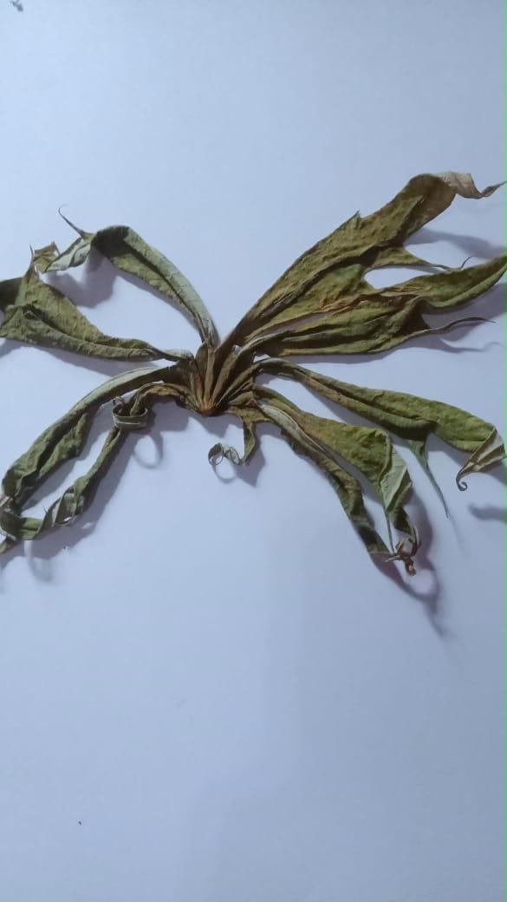
Daun Jarak Cina

Lampiran 12. Mikroskopik Serbuk Simplisia
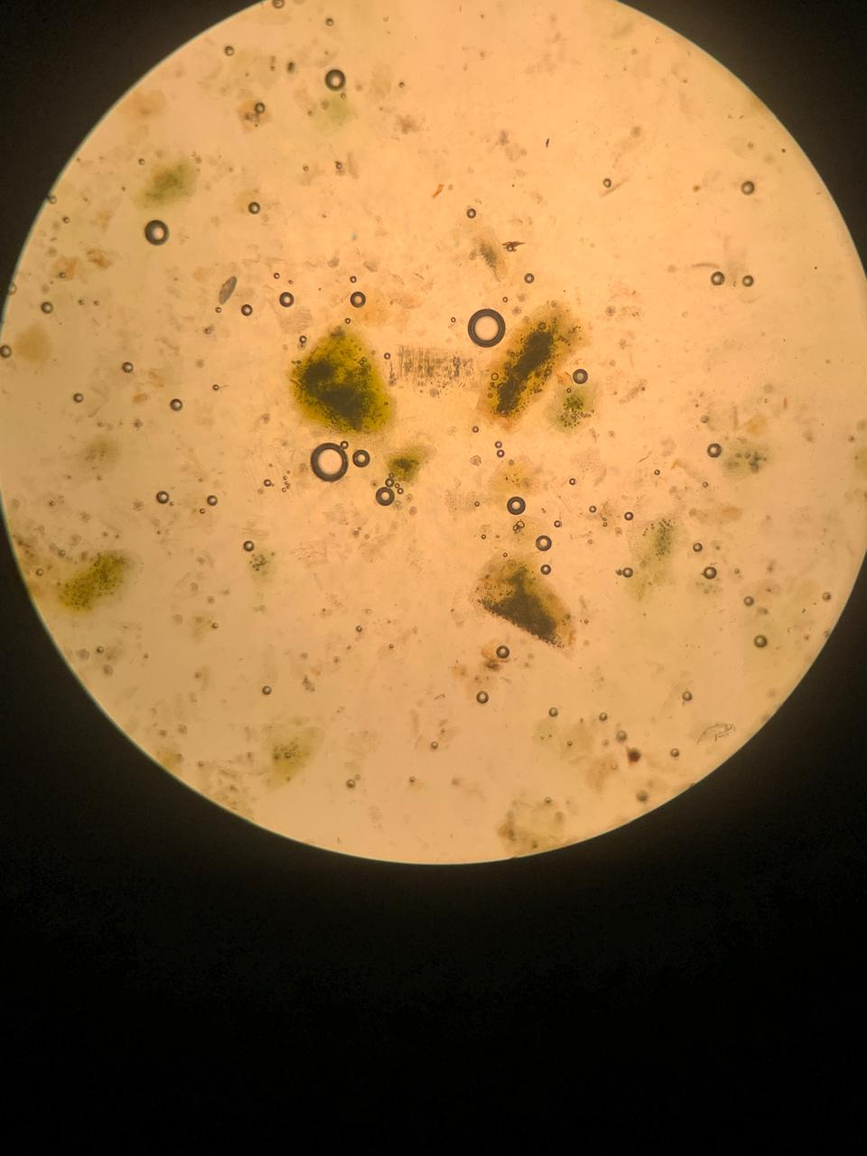
1
3
2
Keterangan :
- Stomata Tipe Parasitik
- Hablur Kalsium Oksalat
- Mesofil

Lampiran 13. Karakterisasi Simplisia

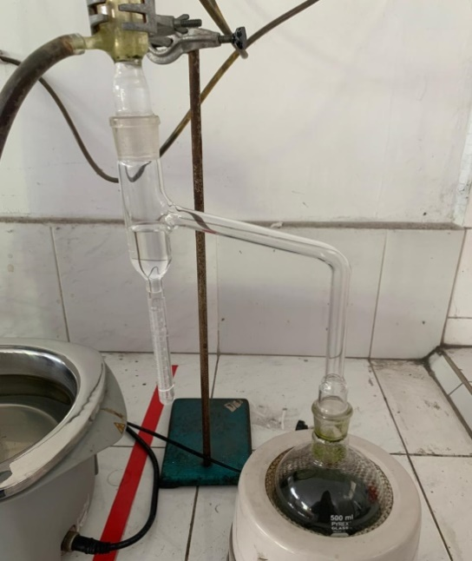
Penetapan Kadar Air
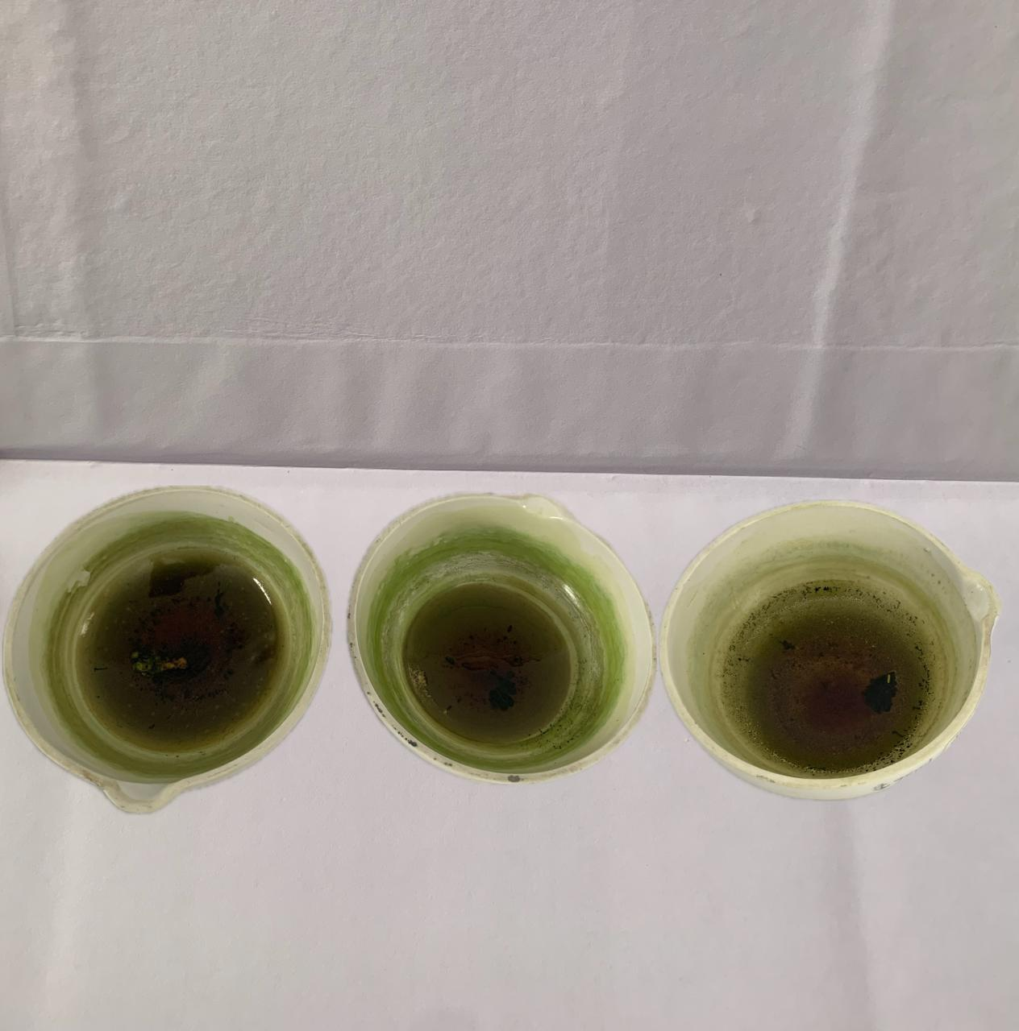
Penetapan Kadar Sari Larut Dalam Air
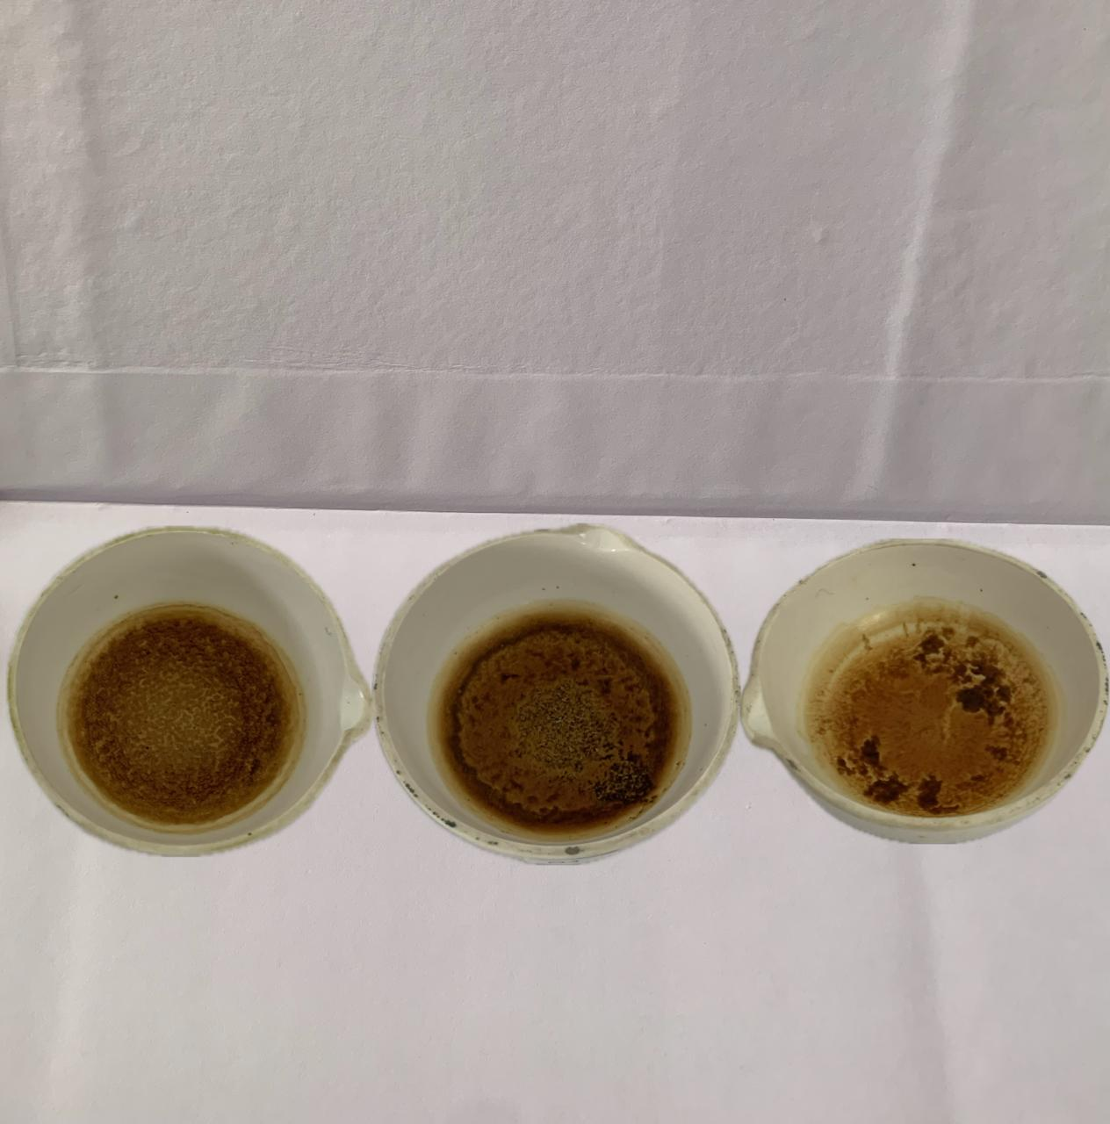
Penetapan Kadar Sari Larut Dalam Etanol
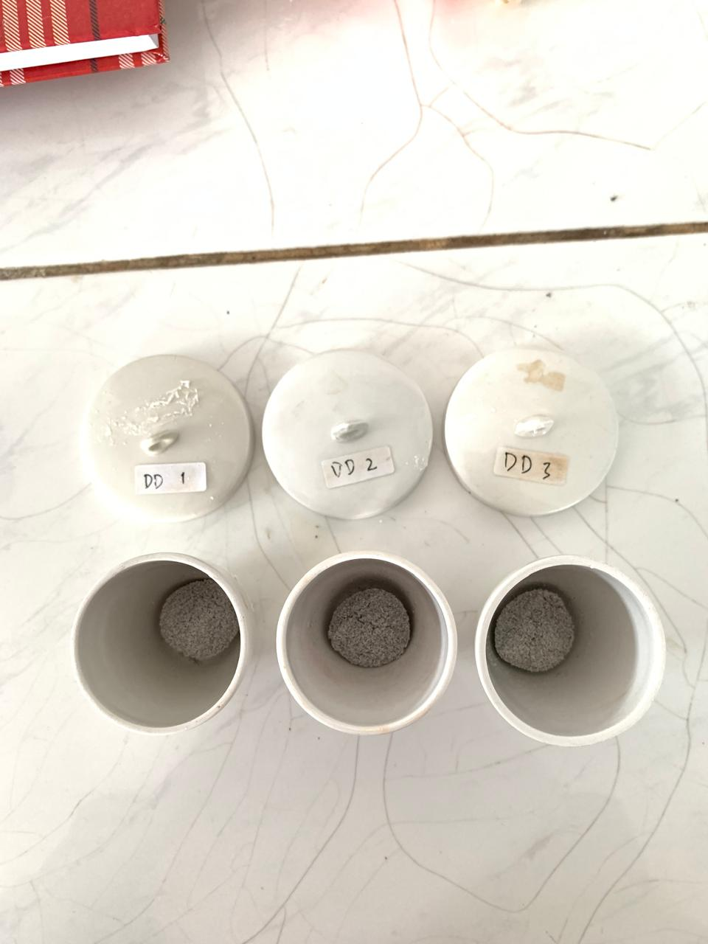
Penetapan Kadar Abu Total
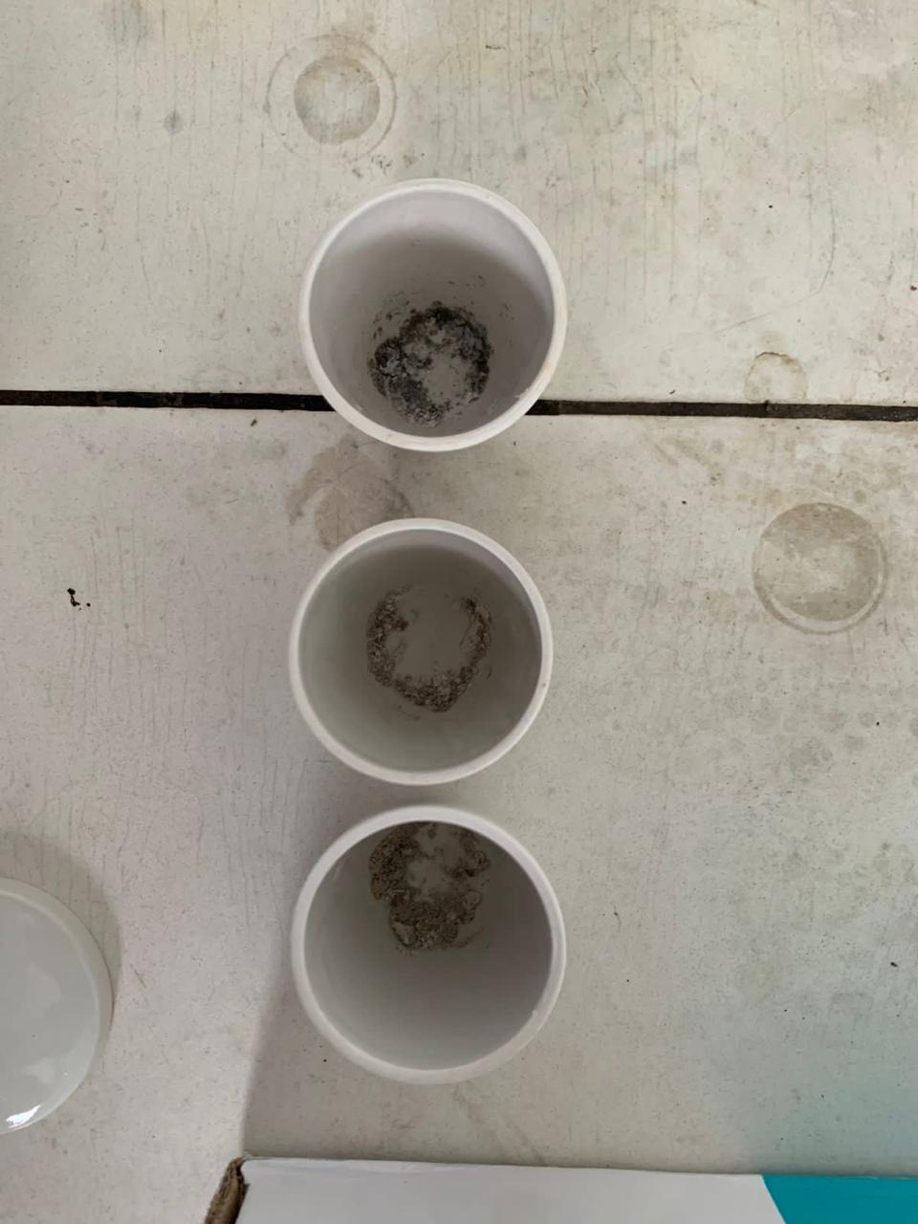
Penetapan Kadar Abu Tidak Larut Asam

Lampiran 14. Proses Ekstraksi Secara Maserasi Ekstrak Etanol Daun Jarak cina (Jatropha multifida L.)
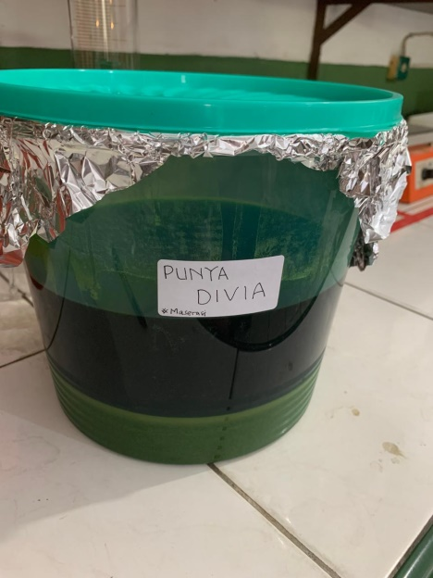
Proses Maserasi
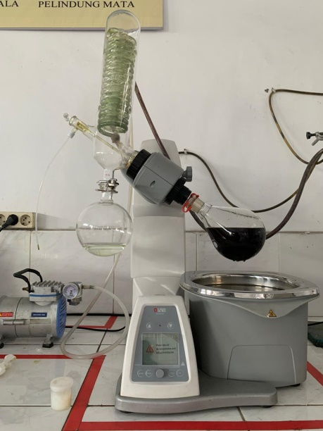
Proses Rotary Evaporator
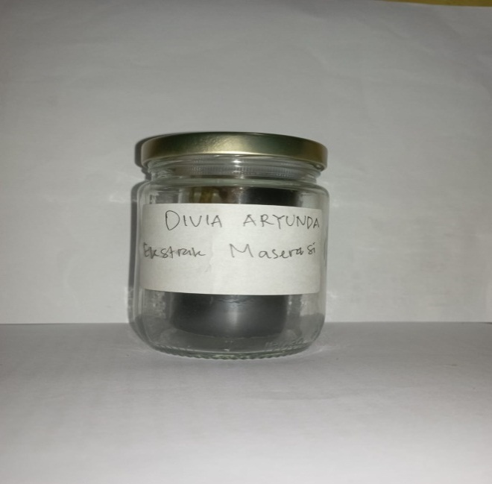
Ekstrak Etanol
Lampiran 15. Proses Ekstraksi Secara Microwave-Assisted Extraction Ekstrak Etanol Daun Jarak Cina (Jatropha multifida L.)
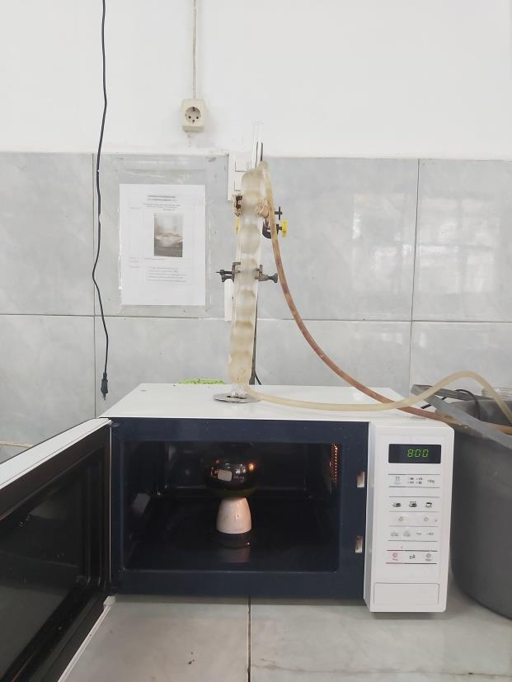
Proses microwave-assisted extraction
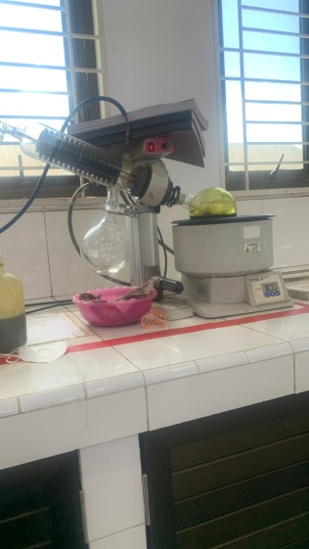
Proses Rotary evaporator
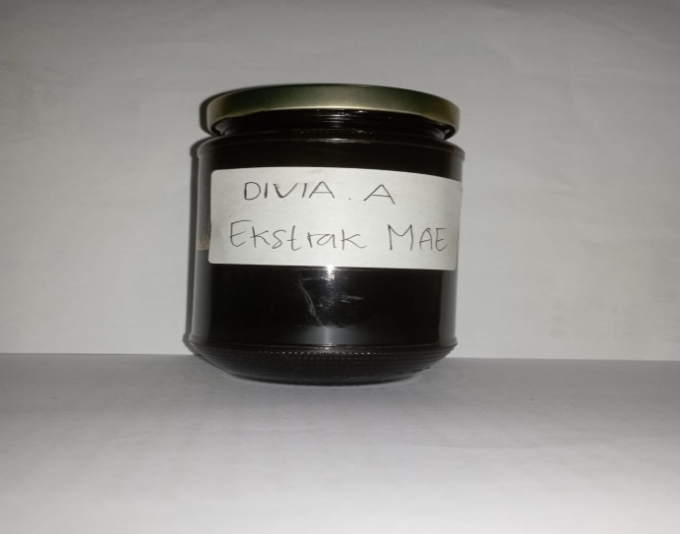
Ekstrak Etanol
Lampiran 16. Skrining Fitokimia Ekstrak Etanol Daun Jarak Cina (Jatropha multifida L.)
Golongan senyawa | Serbuk | Ekstrak Etanol Maserasi | Ekstrak Etanol MAE | Keterangan
Alkaloid | 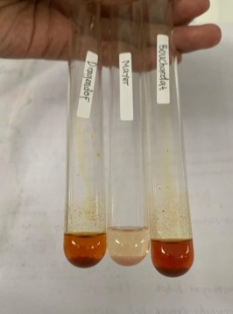 | 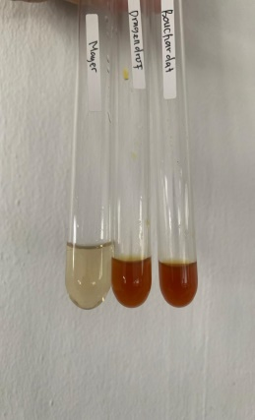 | 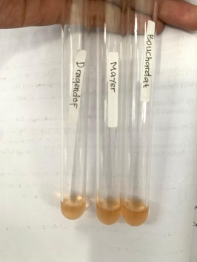 | Terbentuk Endapan Pada Pereaksi Dragendorf (+) dan Pereaksi Bouchardad (+)
Tanin | 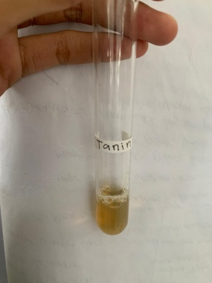 | 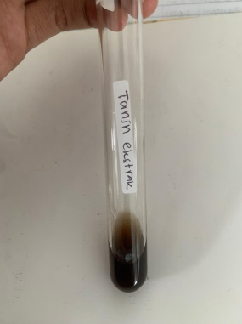 | 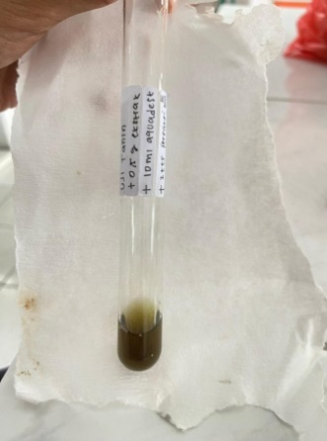 | Terbentuk larutan berwarna hijau kehitaman ekstrak etanol maserasi, ekstrak MAE dan serbuk (+)
Flavonoid | 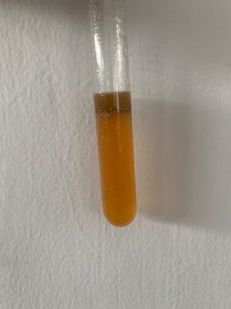 | 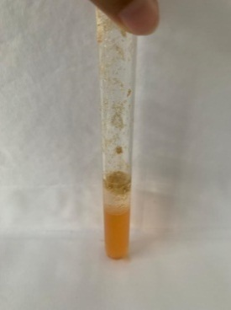 | 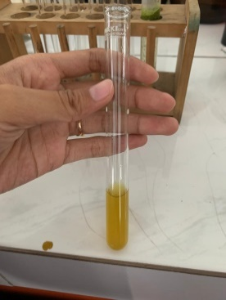 | Terbentuk warna jingga (+) pada ekstrak etanol maserasi, serbuk dan warna kuning (+) pada ekstrak MAE
Saponin | 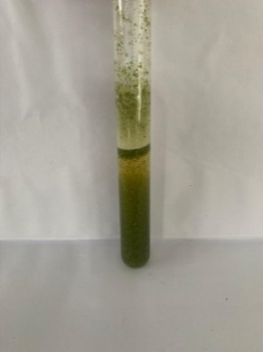 | 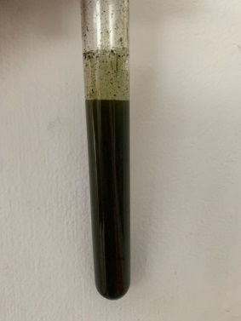 | 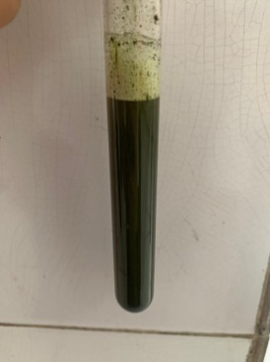 | Terbentuk busa stabil pada serbuk, ekstrak etanol maserasi dan ekstrak MAE (+)
Steroid/  Triterpenoid | 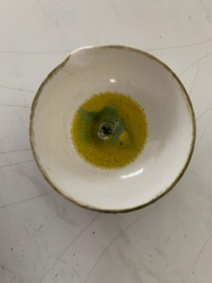 | 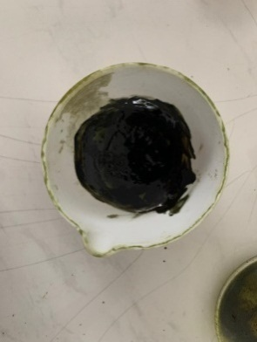 | 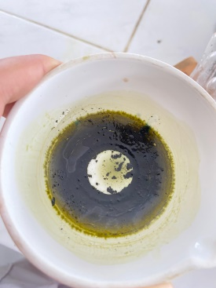 | (+) Biru Kehijauan Steroid/  Triterpenoid
Glikosida | 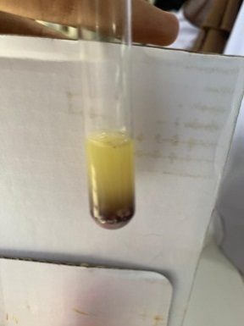 | 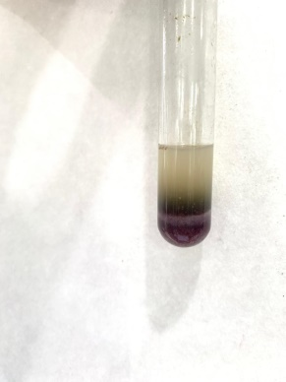 | 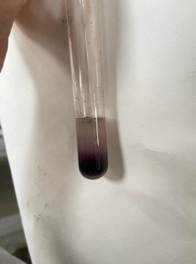 | Serbuk(-) ekstrak etanol maserasi dan ekstrak MAE (+) Cincin ungu  Glikosida

Lampiran 17. Penetapan Kadar Flavonoid Total Ekstrak Etanol Daun Jarak Cina (Jatropha multifida L.)

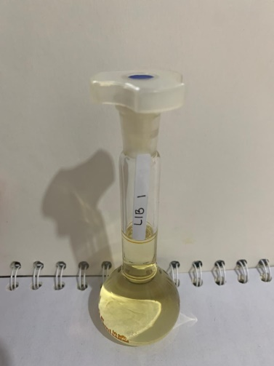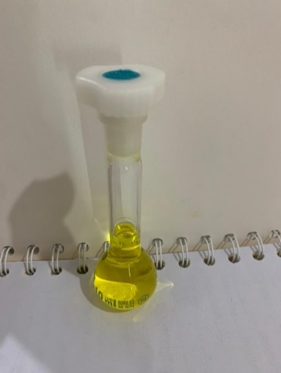

Larutan Induk Baku Kuersetin

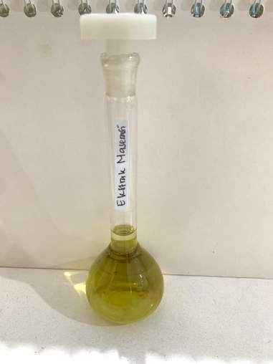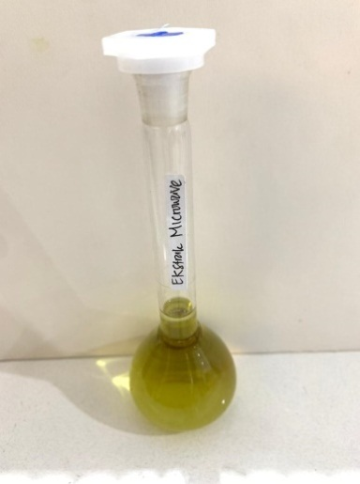

Ekstrak Etanol Maserasi Ekstrak Etanol MAE

Lampiran 18. Hasil Pengujian Aktivitas Antijamur Terhadap Candida albicans

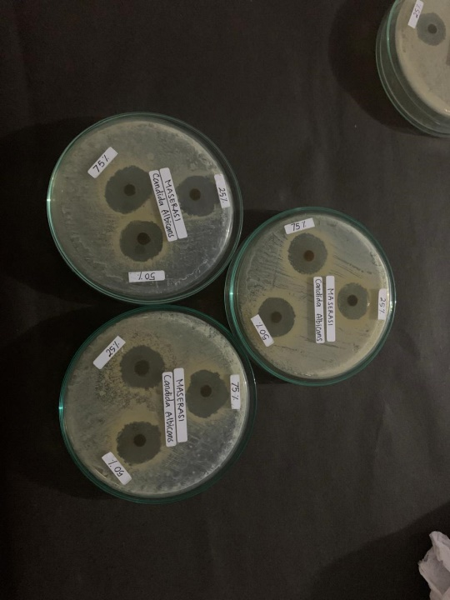
Ekstrak Etanol Maserasi
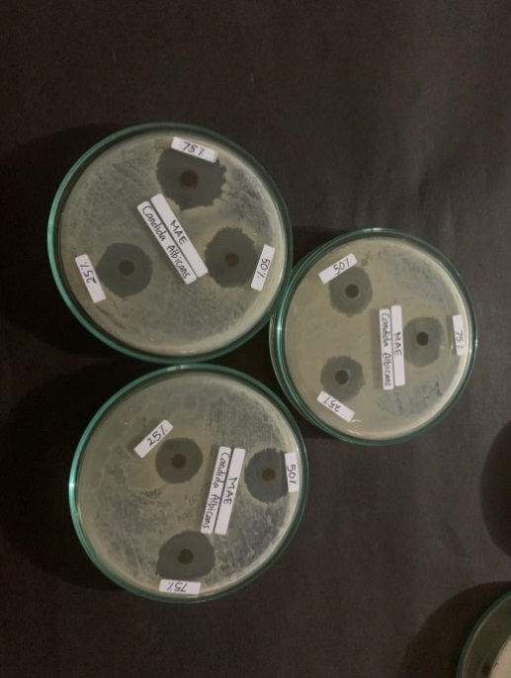
Ekstrak Etanol MAE
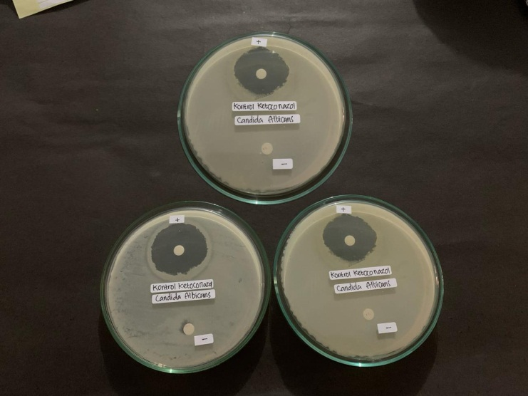
Kontrol +, Kontol -
Lampiran 19. Pengukuran Panjang Gelombang Kuersetin

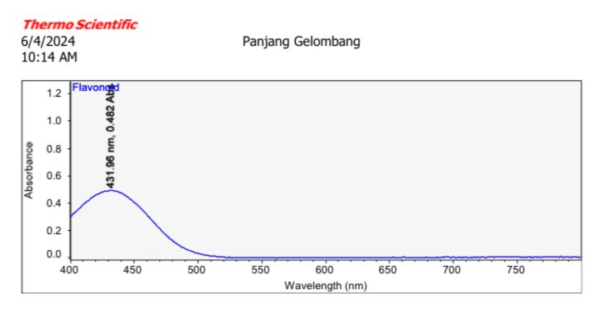

Lampiran 20. Operating Time Kuersetin

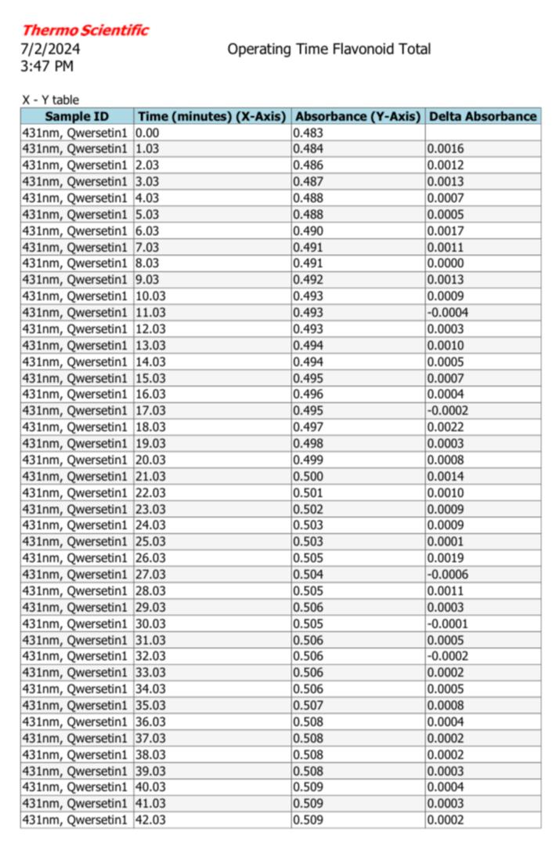

Lampiran 21. Kurva Kalibrasi Kuersetin

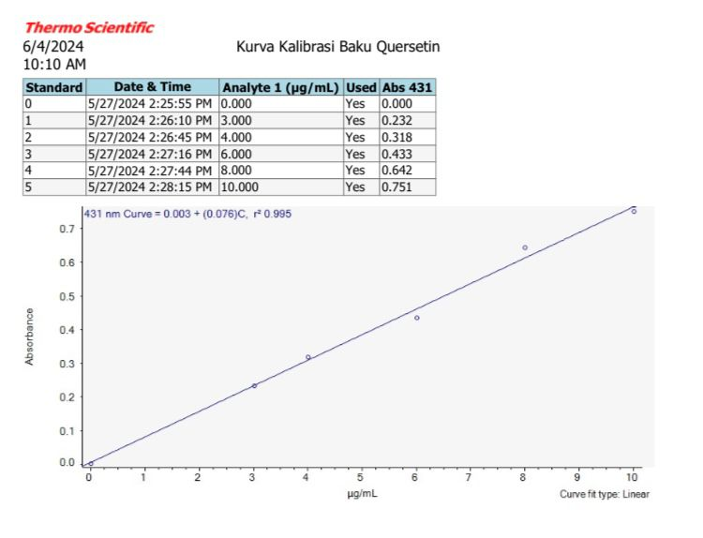

Lampiran 22. Data Absorbansi Ekstrak Etanol Daun Jarak Cina (Jatropha multifida L.)
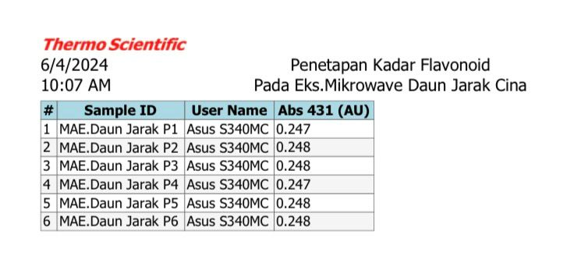
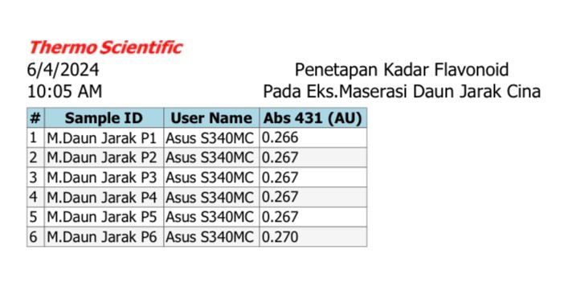

Lampiran 23. Perhitungan Rendemen Ekstrak Maserasi Dan Microwave-Assisted Extraction Daun Jarak Cina (Jatropha multifida L.)

- Perhitungan Rendemen Ekstrak Maserasi Daun Jarak Cina
$$\% Rendemen=\frac{Bobot ekstrak (Akhir)}{Bobot Simplisia (Awal)}x 100\%$$
% Rendemen Ekstrak = $\frac{66,0222 g}{500 g}$ x 100% = 13,204%
- Perhitungan Rendemen Ekstrak Microwave Daun Jarak Cina
% Rendemen Ekstrak = $\frac{81,625 g}{500 g}$ x 100% = 16,325%

Lampiran 24. Perhitungan Hasil Karakterisasi Simplisia Daun Jarak Cina (Jatropha Multifida L.)
- Penetapan Kadar Air
No | Berat Sampel (g) | Volume Awal (ml) | Volume Akhir (ml)
1 | 5 | 1,6 | 1,8
2 | 5 | 1,9 | 2
3 | 5 | 1,8 | 2

% kadar air simplisia = $\frac{(Volume Akhir Air-Volume Awal Air)}{Berat sampel (g)}$ x 100%
% kadar air 1 = $\frac{1,8 mL-1,6 mL}{5 g}$ x 100% = 4 %
% kadar air 2 = $\frac{2 mL-1,9 mL}{5 g}$ x 100% = 2 %
% kadar air 3 = $\frac{2 mL-1,8 mL}{5 g}$ x 100% = 4 %
% kadar air rata-rata = $\frac{4\% + 2\% + 4\%}{3}$ = 3,3 %
- Kadar Abu Total
No | Berat Sampel (g) | Berat Cawan isi (g) | Berat Cawan kosong (g)
1 | 2 | 34,9816 | 34,8238
2 | 2 | 44,1902 | 44,0825
3 | 2 | 41,2562 | 41,1408

% Kadar abu total = $\frac{Berat Cawan Isi-Berat Cawan Kosong}{Berat sampel (g)}$ x 100%
% Kadar abu total 1 = $\frac{34,9816 g - 34,8238 g }{2 g}$ x 100% = 7,89 %
% Kadar abu total 2 = $\frac{44,1902 g -44,0825 g }{2 g}$ x 100% = 5,38 %
% Kadar abu total 3 = $\frac{41,2562 g -41,1408 g}{2 g}$ x 100% = 5,77 %
% Kadar abu total rata-rata = $\frac{7,89\% + 5,38\% + 5,77\%}{3}$ = 6,34 %
- Kadar Abu Tidak Larut Asam
No | Berat Sampel (g) | Berat Cawan isi (g) | Berat Cawan kosong (g)
1 | 2 | 44,6857 | 44,6511
2 | 2 | 37,0366 | 37,0121
3 | 2 | 38,1438 | 38,1244

% Kadar abu tidak larut asam = $\frac{Berat Cawan Isi-Berat Cawan Kosong}{Berat sampel (g)}$ x 100%
% Kadar abu tidak larut asam 1 = $\frac{44,6857 g - 44, 6511 g }{2 g}$ x 100% = 1,73 %
% Kadar abu tidak larut asam 2 = $\frac{37,0366 g -37,0121 g }{2 g}$ x 100% = 1,22 %
% Kadar abu tidak larut asam 3 = $\frac{38,1438 g -38,1244 g}{2 g}$ x 100% = 0,97 %
% Kadar abu tidak larut asam rata-rata = $\frac{1,73\% + 1,22\% + 0,97\%}{3}$ = 1,30 %
- Kadar Sari Larut Dalam Air
No | Berat Sampel (g) | Berat Cawan isi (g) | Berat Cawan kosong (g)
1 | 5 | 61,2948 | 61,0331
2 | 5 | 61,2844 | 61,0134
3 | 5 | 59,9295 | 59,6861

% Kadar sari larut dalam air = $\frac{Berat Cawan Isi-Berat Cawan Kosong}{Berat sampel (g)}$ x 100%
% Kadar sari larut dalam air 1 = $\frac{61,2948 g - 61,0331 g }{5 g}$ x 100% = 26,17 %
% Kadar sari larut dalam air 2 = $\frac{61,2844 g -61,0134 g }{5 g}$ x 100% = 27,1 %
% Kadar sari larut dalam air 3 = $\frac{59,9295 g -59,6861 g}{5 g}$ x 100% = 24,34 %
% Kadar sari larut dalam air rata-rata = $\frac{26,17\% + 27,1\% + 24,34\%}{3}$ = 25,87 %

- Kadar Sari Larut Dalam Etanol
No | Berat Sampel (g) | Berat Cawan isi (g) | Berat Cawan kosong (g)
1 | 5 | 59,8271 | 59,6812
2 | 5 | 59,8552 | 59,6837
3 | 5 | 61,1487 | 61,0275

% Kadar sari larut dalam etanol = $\frac{Berat Cawan Isi-Berat Cawan Kosong}{Berat sampel (g)}$ x 100%
% Kadar sari larut dalam etanol 1 = $\frac{59,8271 g - 59,6812 g }{5 g}$ x 100% = 14,59 %
% Kadar sari larut dalam etanol 2 = $\frac{59,8552 g -59,6837 g }{5 g}$ x 100% = 17,15 %
% Kadar sari larut dalam etanol 3 = $\frac{61,1487 g -61,0275 g}{5 g}$ x 100% = 12,12 %
% Kadar sari larut dalam etanol rata-rata = $\frac{14,59\% + 17,15\% + 12,12\%}{3}$ = 14,62 %

Lampiran 25. Analisis Kadar Flavonoid Total Ekstrak Etanol Daun Jarak Cina (Jatropha multifida L.)
No. | Berat Sampel (g) | Absorbansi | Konsentrasi (μg/ml) | Kadar Flavonoid Total Ekstrak Etil Asetat (mgQE/g) | Kadar Sebenarnya (mgQE/g Ekstrak Etil Asetat)
1. | 0,025 | 0,266 | 3,4605 | 34,605 | 34,7098 ± 0,12062 mgQE/g Ekstrak
2. | 0,025 | 0,267 | 3,4736 | 34,736
3. | 0,025 | 0,267 | 3,4736 | 34,736
4. | 0,025 | 0,267 | 3,4736 | 34,736
5. | 0,025 | 0,267 | 3,4736 | 34,736
6. | 0,025 | 0,270 | 3,5131 | 35,131
Ekstrak etanol daun jarak cina metode maserasi
No. | Berat Sampel (g) | Absorbansi | Konsentrasi (μg/ml) | Kadar Flavonoid Total Ekstrak Etil Asetat (mgQE/g) | Kadar Sebenarnya (mgQE/g Ekstrak Etil Asetat)
1. | 0,025 | 0,247 | 3,2105 | 32,105 | 32,1923 ± 0,11135 mgQE/g Ekstrak
2. | 0,025 | 0,248 | 3,2236 | 32,236
3. | 0,025 | 0,248 | 3,2236 | 32,236
4. | 0,025 | 0,247 | 3,2105 | 32,105
5. | 0,025 | 0,248 | 3,2236 | 32,236
6. | 0,025 | 0,248 | 3,2236 | 32,236
Ekstrak etanol daun jarak cina metode microwave-assiset extraction

Lampiran 26. Perhitungan Persamaan Regresi Dan Koefisien Korelasi (R)
X | Y | XY | X² | Y²
0 | 0 | 0 | 0 | 0
3 | 0,232 | 0,696 | 9 | 0,053824
4 | 0,318 | 1,272 | 16 | 0,101124
6 | 0,433 | 2,598 | 36 | 0,187498
8 | 0,642 | 5,136 | 64 | 0,412164
10 | 0,751 | 7,51 | 100 | 0,564001
ƩX= 31 | ƩY= 2,376 | ƩXY= 17,212 | ƩX²= 225 | ƩY²= 1,318602
$\overline{X }$= 5,1667 | $\overline{Y}$= 0,396 |  |  | ${\overline{Y}}^{2}$= 0,219767

Persamaan Regresi :
α = $\frac{\left(ƩXY\right)-\left(ƩX\right).{(ƩY)}/n}{({Ʃx}^{2})-{(Ʃx)}^{2})⁄n}$
= $\frac{\left(17,212\right)-\left(31\right).{(2,376)}/6}{\left(225\right)-{{(31)}^{2}}/6}$
= $\frac{17.212 – 73,6566 /6}{225 - 160,1667}$
=$\frac{4,936}{64,8333}$
α = 0,076
b = $\overline{Y }$- a$\overline{X}$
= 0,396 – (0,076).(5,1667)
= 0,396 – 0,393
b = 0,003
Maka persamaan regresi Y= ax + b adalah :
y= 0,076 + 0,003

Koefisien Korelasi (r) :
r = $\frac{\left(Ʃxy\right)-{(Ʃx)(Ʃy)}/n}{\sqrt{{(Ʃx^{2})-{(Ʃx)}^{2}}/n.({{Ʃy}^{2})-{(Ʃy)}^{2}}/n}}$
= $\frac{\left(17,212\right)-\left(31\right){(2,376)}/6}{\sqrt{\left(225\right)-{{\left(31\right)}^{2}}/6 . \left(1,318602\right)-{{\left(2,376\right)}^{2}}/6}}$
=$\frac{17,212-12,276}{\sqrt{(225-160,1667) . (1,318602-0,940896)}}$
= $\frac{4,936}{\sqrt{\left(64,83\right).(0,38)}}$
= $\frac{4,936}{\sqrt{\left(24,6354\right)}}$
=$\frac{4,936}{ 4,96}$
= 0,995

Lampiran 27. Daftar Tabel Distribusi
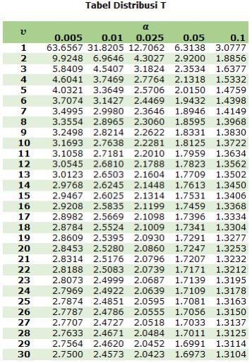

Lampiran 28. Perhitungan Kadar Flavonoid Total Ekstrak Etanol Daun Jarak Cina (Jatropha multifida L.) Metode Maserasi

Kadar = $\frac{Konsentrasi \left(\frac{μg}{ml}\right) × Volume larutan \left(ml\right)×FP}{Berat sampel}$
y = 0,076x + 0,003
Replikasi I : Absorbansi = 0,266
y = 0,076x + 0,003
0,266 = 0,076x + 0,003
x = $\frac{0,266-0,003}{ 0,076}$
= 3,4605 μg/ml
Kadar $=\frac{3,4605 x 10 x 25}{ 0,025}$
= 34605 μg/ml
= 34,605 mgQE/g
y = 0,076x + 0,003
Replikasi II : Absorbansi = 0,267
y = 0,076x + 0,003
0,267 = 0,076x + 0,003
x = $\frac{0,267-0,003}{ 0,076}$
= 3,4736 μg/ml
Kadar $=\frac{3,4736 x 10 x 25}{ 0,025}$
= 34736 μg/ml
= 34,736 mgQE/g

y = 0,076x + 0,003
Replikasi III : Absorbansi = 0,267
y = 0,076x + 0,003
0,267 = 0,076x + 0,003
x = $\frac{0,267-0,003}{ 0,076}$
= 3,4736 μg/ml
Kadar $=\frac{3,4736 x 10 x 25}{ 0,025}$
= 34736 μg/ml
= 34,736 mgQE/g
y = 0,076x + 0,003
Replikasi IV : Absorbansi = 0,267
y = 0,076x + 0,003
0,267 = 0,076x + 0,003
x = $\frac{0,267-0,003}{ 0,076}$
= 3,4736 μg/ml
Kadar $=\frac{3,4736 x 10 x 25}{ 0,025}$
= 34736 μg/ml
= 34,736 mgQE/g

y = 0,076x + 0,003
Replikasi V : Absorbansi = 0,267
y = 0,076x + 0,003
0,267 = 0,076x + 0,003
x = $\frac{0,267-0,003}{ 0,076}$
= 3,4736 μg/ml
Kadar $=\frac{3,4736 x 10 x 25}{ 0,025}$
= 34736 μg/ml
= 34,736 mgQE/g
y = 0,076x + 0,003
Replikasi VI : Absorbansi = 0,270
y = 0,076x + 0,003
0,270 = 0,076x + 0,003
x = $\frac{0,270-0,003}{ 0,076}$
= 3,5131 μg/ml
Kadar $=\frac{3,5131 x 10 x 25}{ 0,025}$
= 35131 μg/ml
= 35,131 mgQE/g

Lampiran 29. Perhitungan Statistik Kadar Flavonoid Total Ekstrak Etanol Daun Jarak Cina (Jatropha multifida L.) Metode Maserasi

No. | Kadar Ekstrak (X) | X-$\overline{X}$ | (X-$\overline{X})$²
1. | 34,605 | -0,175 | 0,030625
2. | 34,736 | -0,044 | 0,001936
3. | 34,736 | -0,044 | 0,001936
4. | 34,736 | -0,044 | 0,001936
5. | 34,736 | -0,044 | 0,001936
6. | 34,131 | 0,351 | 0,123201
 | Σx = 208,68 |  | Σ(X-$\overline{X})$² = 0,16157
 | $$\overline{X}=34,78$$

SD =$\frac{\sqrt{ (x-{x)}^{2}}}{n-1}$
SD =$\frac{\sqrt{0,16157}}{6-1}$
SD = 0,179760952
Jika taraf kepercayaan 99% dengan nilai α= 0,01; n= 6; dk= 5; dari daftar tabel distribusi t diperoleh nilai t_{tabel} = 4,0321. Data ditolak jika t_{tabel} ≤ t_{hitung}
- t_{hitung} = $\left|\frac{x-\overline{x}}{SD/\sqrt{n}}\right|$ = $\left|\frac{0,175}{0,179760952/\sqrt{6}}\right|$ = $\left|\frac{0,175}{0,073387101}\right|$ = 2,384615247
- t_{hitung} = $\left|\frac{x-\overline{x}}{SD/\sqrt{n}}\right|$ = $\left|\frac{0,044}{0,179760952/\sqrt{6}}\right|$ = $\left|\frac{0,044}{0,073387101}\right|$ = 0,599560405
- t_{hitung} = $\left|\frac{x-\overline{x}}{SD/\sqrt{n}}\right|$ = $\left|\frac{0,044}{0,179760952/\sqrt{6}}\right|$ = $\left|\frac{0,044}{0,073387101}\right|$ = 0,599560405
- t_{hitung} = $\left|\frac{x-\overline{x}}{SD/\sqrt{n}}\right|$ = $\left|\frac{0,044}{0,179760952/\sqrt{6}}\right|$ = $\left|\frac{0,044}{0,073387101}\right|$ = 0,599560405
- t_{hitung} = $\left|\frac{x-\overline{x}}{SD/\sqrt{n}}\right|$ = $\left|\frac{0,044}{0,179760952/\sqrt{6}}\right|$ = $\left|\frac{0,044}{0,073387101}\right|$ = 0,599560405
- t_{hitung} = $\left|\frac{x-\overline{x}}{SD/\sqrt{n}}\right|$ = $\left|\frac{0,351}{0,179760952/\sqrt{6}}\right|$ = $\left|\frac{ 0,351}{0,073387101}\right|$ = 4,782856867 (ditolak)
Untuk itu perhitungan ini diulang tanpa mengikut sertakan data keenam

No. | Kadar Ekstrak (X) | X-$\overline{X}$ | (X-$\overline{X})$²
1. | 34,605 | -0,1048 | 0,01098304
2. | 34,736 | 0,0262 | 0,00068644
3. | 34,736 | 0,0262 | 0,00068644
4. | 34,736 | 0,0262 | 0,00068644
5. | 34,736 | 0,0262 | 0,00068644
 | Σx = 173,549 |  | Σ(X-$\overline{X})$² = 0,0137288
 | $\overline{X}=$ 34,736
SD =$\frac{\sqrt{ (x-{x)}^{2}}}{n-1}$
SD =$\frac{\sqrt{0,0137288}}{5-1}$
SD = 0,058584981
Jika taraf kepercayaan 99% dengan nilai α= 0,01; n= 5; dk= 4; dari daftar tabel distribusi t diperoleh nilai t_{tabel} = 4,6041. Data ditolak jika t_{tabel} ≤ t_{hitung}
- t_{hitung} = $\left|\frac{x-\overline{x}}{SD/\sqrt{n}}\right|$ = $\left|\frac{0,1048}{0,058584981/\sqrt{5}}\right|$ = $\left|\frac{0,1048}{0,026199999}\right|$ = 4,000000153
- t_{hitung} = $\left|\frac{x-\overline{x}}{SD/\sqrt{n}}\right|$ = $\left|\frac{0,0262}{0,058584981/\sqrt{5}}\right|$ = $\left|\frac{0,0262}{0,026199999}\right|$ = 1,000000038
- t_{hitung} = $\left|\frac{x-\overline{x}}{SD/\sqrt{n}}\right|$ = $\left|\frac{0,0262}{0,058584981/\sqrt{5}}\right|$ = $\left|\frac{0,0262}{0,026199999}\right|$ = 1,000000038
- t_{hitung} = $\left|\frac{x-\overline{x}}{SD/\sqrt{n}}\right|$ = $\left|\frac{0,0262}{0,058584981/\sqrt{5}}\right|$ = $\left|\frac{0,0262}{0,026199999}\right|$ = 1,000000038
- t_{hitung} = $\left|\frac{x-\overline{x}}{SD/\sqrt{n}}\right|$ = $\left|\frac{0,0262}{0,058584981/\sqrt{5}}\right|$ = $\left|\frac{0,0262}{0,026199999}\right|$ = 1,000000038
Semua data nilai t hitung diterima karena t_{tabel} ≥ t_{hitung}
μ = $\overline{X }$± t (α/2) dk x $\frac{SD}{\sqrt{n}}$
= 34,7098 ± (4,6041 x $0,058584981/\sqrt{5}$)
= 34,7089 ± (4,6041 x 0,026199999)
= 34,7089 ± 0,12062742 mgQE/g Ekstrak
Lampiran 30. Perhitungan Kadar Flavonoid Total Ekstrak Etanol Daun Jarak Cina (Jatropha multifida L.) Metode Microwave-Assisted Exraction
Kadar = $\frac{Konsentrasi \left(\frac{μg}{ml}\right) × Volume larutan \left(ml\right)×FP}{Berat sampel}$
y = 0,076x + 0,003
Replikasi I : Absorbansi = 0,247
y = 0,076x + 0,003
0,247 = 0,076x + 0,003
x = $\frac{0,247-0,003}{ 0,076}$
= 3,2105 μg/ml
Kadar $=\frac{3,2105 x 10 x 25}{ 0,025}$
= 32105 μg/ml
= 32,105 mgQE/g
y = 0,076x + 0,003
Replikasi II : Absorbansi = 0,248
y = 0,076x + 0,003
0,248 = 0,076x + 0,003
x = $\frac{0,248-0,003}{ 0,076}$
= 3,2236 μg/ml
Kadar $=\frac{3,2236 x 10 x 25}{ 0,025}$
= 32236 μg/ml
= 32,236 mgQE/g

y = 0,076x + 0,003
Replikasi III : Absorbansi = 0,248
y = 0,076x + 0,003
0,248 = 0,076x + 0,003
x = $\frac{0,248-0,003}{ 0,076}$
= 3,2236 μg/ml
Kadar $=\frac{3,2236 x 10 x 25}{ 0,025}$
= 32236 μg/ml
= 32,236 mgQE/g
y = 0,076x + 0,003
Replikasi IV : Absorbansi = 0,247
y = 0,076x + 0,003
0,247 = 0,076x + 0,003
x = $\frac{0,247-0,003}{ 0,076}$
= 3,2105 μg/ml
Kadar $=\frac{3,2105 x 10 x 25}{ 0,025}$
= 32105 μg/ml
= 32,105 mgQE/g

y = 0,076x + 0,003
Replikasi V : Absorbansi = 0,248
y = 0,076x + 0,003
0,248 = 0,076x + 0,003
x = $\frac{0,248-0,003}{ 0,076}$
= 3,2236 μg/ml
Kadar $=\frac{3,2236 x 10 x 25}{ 0,025}$
= 32236 μg/ml
= 32,236 mgQE/g
y = 0,076x + 0,003
Replikasi VI : Absorbansi = 0,248
y = 0,076x + 0,003
0,248 = 0,076x + 0,003
x = $\frac{0,248-0,003}{ 0,076}$
= 3,2236 μg/ml
Kadar $=\frac{3,2236 x 10 x 25}{ 0,025}$
= 32236 μg/ml
= 32,236 mgQE/g

Lampiran 31. Perhitungan Statistik Kadar Flavonoid Total Ekstrak Etanol Daun Jarak Cina (Jatropha multifida L.) Metode Microwave-assisted Extraction

No. | Kadar Ekstrak (X) | X-$\overline{X}$ | (X-$\overline{X})$²
1. | 32,105 | -0,0873 | 0,00762129
2. | 32,236 | 0,0437 | 0,00190969
3. | 32,236 | 0,0437 | 0,00190969
4. | 32,105 | -0,0873 | 0,00762129
5. | 32,236 | 0,0437 | 0,00190969
6. | 32,236 | 0,0437 | 0,00190969
 | Σx = 193,154 |  | Σ(X-$\overline{X})$² = 0,02288134
 | $$\overline{X}=32,1923$$
SD =$\frac{\sqrt{ (x-{x)}^{2}}}{n-1}$
SD =$\frac{\sqrt{0,02288134}}{6-1}$
SD = 0,067648118
Jika taraf kepercayaan 99% dengan nilai α= 0,01; n= 6; dk= 5; dari daftar tabel distribusi t diperoleh nilai t_{tabel} = 4,0321. Data ditolak jika t_{tabel} ≤ t_{hitung}
- t_{hitung} = $\left|\frac{x-\overline{x}}{SD/\sqrt{n}}\right|$ = $\left|\frac{0,0873}{0,067648118/\sqrt{6}}\right|$ = $\left|\frac{0,0873}{0,027617228}\right|$ = 3,161070329
- t_{hitung} = $\left|\frac{x-\overline{x}}{SD/\sqrt{n}}\right|$ = $\left|\frac{0,0437}{0,067648118/\sqrt{6}}\right|$ = $\left|\frac{0,0437}{0,027617228}\right|$ = 1,582345629
- t_{hitung} = $\left|\frac{x-\overline{x}}{SD/\sqrt{n}}\right|$ = $\left|\frac{0,0437}{0,067648118/\sqrt{6}}\right|$ = $\left|\frac{0,0437}{0,027617228}\right|$ = 1,582345629
- t_{hitung} = $\left|\frac{x-\overline{x}}{SD/\sqrt{n}}\right|$ = $\left|\frac{0,0873}{0,067648118/\sqrt{6}}\right|$ = $\left|\frac{0,0873}{0,027617228}\right|$ = 3,161070329
- t_{hitung} = $\left|\frac{x-\overline{x}}{SD/\sqrt{n}}\right|$ = $\left|\frac{0,0437}{0,067648118/\sqrt{6}}\right|$ = $\left|\frac{0,0437}{0,027617228}\right|$ = 1,582345629
- t_{hitung} = $\left|\frac{x-\overline{x}}{SD/\sqrt{n}}\right|$ = $\left|\frac{0,0437}{0,067648118/\sqrt{6}}\right|$ = $\left|\frac{0,0437}{0,027617228}\right|$ = 1,582345629
Semua data nilai t hitung diterima karena t_{tabel} ≥ t_{hitung}
μ = $\overline{X }$± t (α/2) dk x $\frac{SD}{\sqrt{n}}$
= 32,1923 ± (4,0321 x $0,067648118/\sqrt{6}$)
= 32,1923 ± (4,0321 x 0,027617228)
= 32,1923 ± 0,111355425 mgQE/g Ekstrak

Lampiran 32. Perhitungan Pembuatan Variasi Konsentrasi Kurva Kalibrasi Kuersetin

LIB I = 25 mg (25000 µg / 25 ml) = 1000 µg/ml
LIB II
V1.C1 = V2.C2
2,5.1000 = 25 ml.C2
2500 = 25.C2
C2 = $\frac{2500 µg }{25 ml }$ = 100 µg/ml
- Konsentrasi 3 µg/ml
V1.C1 = V2.C2
V1. 100 µg/ml = 10 ml. 3 µg/ml
V1 = $\frac{30 µg }{100 µg/ml }$ = 0,3 ml
- Konsentrasi 4 µg/ml
V1.C1 = V2.C2
V1. 100 µg/ml = 10 ml. 4 µg/ml
V1 = $\frac{40 µg }{100 µg/ml }$ = 0,4 ml
- Konsentrasi 6 µg/ml
V1.C1 = V2.C2
V1. 100 µg/ml = 10 ml.6 µg/ml
V1 = $\frac{60 µg }{100 µg/ml }$ = 0,6 ml

- Konsentrasi 8 µg/ml
V1.C1 = V2.C2
V1. 100 µg/ml = 10 ml.8 µg/ml
V1 = $\frac{80 µg }{100 µg/ml }$ = 0,8 ml
- Konsentrasi 10 µg/ml
V1.C1 = V2.C2
V1. 100 µg/ml = 10 ml.10 µg/ml
x = $\frac{100 µg }{100 µg/ml }$ = 1 ml

Lampiran 33. Hasil Pengukuran Diameter Zona Hambat Ekstrak Etanol Daun Jarak Cina (Jatropha multifida L.) Terhadap Jamur Candida albicans
Perlakuan | Konsentrasi Larutan Uji | Diameter Zona Hambat (mm) |  |  | Rata-Rata
 |  | I | II | III
Kontrol Negatif (DMSO) |  | _ | _ | _ | _
Ekstrak Metode Maserasi | 25% | 19,7 | 18 | 18,9 | 18,9
 | 50% | 21,6 | 20,5 | 20,1 | 20,7
 | 75% | 23,3 | 24 | 23,4 | 23,7
Ekstrak Metode Microwave-assisted Extraction | 25% | 19,7 | 20 | 19,3 | 19,7
 | 50% | 20,6 | 21,6 | 21,4 | 21,2
 | 75% | 23,4 | 26,8 | 24 | 24,7
Kontrol Positif (ketoconazol) | 2% | 31,7 | 32,1 | 30,4 | 31,4
Keterangan : I = Pengulangan pertama; II = Pengulangan kedua; III = Pengulangan ketiga.

Lampiran 34. Data SPSS Aktivitas Antijamur Candida albicans
- Uji Normalitas
Tests of Normality
 | Metode Ekstraksi | Kolmogorov-Smirnovª |  |  | Shapiro-Wilk
 |  | Statistic | df | Sig. | Statistic | df | Sig.
Diameter Zona Hambat | Ekstraksi Maserasi Konsentrasi 25% | ,182 | 3 | . | ,999 | 3 | ,935
 | Ekstraksi Maserasi Konsentrasi 50% | ,285 | 3 | . | ,932 | 3 | ,497
 | Ekstraksi Maserasi Konsentrasi 75% | ,337 | 3 | . | ,855 | 3 | ,253
 | Ekstraksi MAE Konsentrasi 25% | ,204 | 3 | . | ,993 | 3 | ,843
 | Ekstraksi MAE Konsentrasi 50% | ,314 | 3 | . | ,893 | 3 | ,363
 | Ekstraksi MAE Konsentrasi 75% | ,324 | 3 | . | ,878 | 3 | ,317
 | Kontrol Positif (+) | ,299 | 3 | . | ,915 | 3 | ,433
a. Lilliefors Significance Correction

- Uji homogenitas
Tests of Homogeneity of Variances
 |  | Levene Statistic | df1 | df2 | Sig.
Diameter Zona Hambat | Based on Mean | 3,098 | 6 | 14 | ,058
 | Based on Median | ,581 | 6 | 14 | ,740
 | Based on Median and with adjusted df | ,581 | 6 | 4,760 | ,737
 | Based on trimmed mean | 2,788 | 6 | 14 | ,053

- Uji One Way ANOVA
ANOVA
Diameter Zona Hambat
 | Sum of Squares | df | Mean Square | F | Sig.
Between Groups | 331,079 | 6 | 55,180 | 64,845 | <,001
Within Groups | 11,913 | 14 | ,851
Total | 342,992 | 20

- Descriptives

Descriptives
Diameter Zona Hambat
 | N | Mean | Std. Deviation | Std. Error | 95% Confidence Interval for Mean |  | Minimum | Maximum
 |  |  |  |  | Lower Bound | Upper Bound
Ekstraksi Maserasi Konsentrasi 25% | 3 | 18,8667 | ,85049 | ,49103 | 16,7539 | 20,9794 | 18,00 | 19,70
Ekstraksi Maserasi Konsentrasi 50% | 3 | 20,7333 | ,77675 | ,44845 | 18,8038 | 22,6629 | 20,10 | 21,60
Ekstraksi Maserasi Konsentrasi 75% | 3 | 23,5667 | ,37859 | ,21858 | 22,6262 | 24,5071 | 23,30 | 24,00
Ekstraksi MAE Konsentrasi 25% | 3 | 19,6667 | ,35119 | ,20276 | 18,7943 | 20,5391 | 19,30 | 20,00
Ekstraksi MAE Konsentrasi 50% | 3 | 21,2000 | ,52915 | ,30551 | 19,8855 | 22,5145 | 20,60 | 21,60
Ekstraksi MAE Konsentrasi 75% | 3 | 24,7333 | 1,81475 | 1,04775 | 20,2252 | 29,2414 | 23,40 | 26,80
Kontrol Positif (+) | 3 | 31,4000 | ,88882 | ,51316 | 29,1921 | 33,6079 | 30,40 | 32,10
Total | 21 | 22,8810 | 4,14121 | ,90369 | 20,9959 | 24,7660 | 18,00 | 32,10

- Uji Post Hoc
Diameter Zona Hambat
Tukey HSDª
Metode Ekstraksi | N | Subset for alpha = 0.05
 |  | 1 | 2 | 3 | 4
Ekstraksi Maserasi Konsentrasi 25% | 3 | 18,8667
Ekstraksi MAE Konsentrasi 25% | 3 | 19,6667
Ekstraksi Maserasi Konsentrasi 50% | 3 | 20,7333
Ekstraksi MAE Konsentrasi 50% | 3 | 21,2000 | 21,2000
Ekstraksi Maserasi Konsentrasi 75% | 3 |  | 23,5667 | 23,5667
Ekstraksi MAE Konsentrasi 75% | 3 |  |  | 24,7333
Kontrol Positif (+) | 3 |  |  |  | 31,4000
Sig. |  | ,087 | ,081 | ,714 | 1,000
Means for groups in homogeneous subsets are displayed.
a. Uses Harmonic Mean Sample Size = 3,000.

